”Det blev en unun!” af OZ1EDD Kaj
Om et typisk HAM antenneprojekt, der aldrig bliver helt færdig.
Jeg har de sidste par år gået og puslet med et antenneprojekt. Forudsætningen har været, at antennen skulle dække HF båndene, være meget lidt synlig og min FTdx 3000’s indbyggede antennetuner skulle klare evt. fintuning. XYL og jeg er heldigvis meget enige om, at en ideel HF-antenne med mast og det hele vil skæmme, der hvor vi nu engang bor.
I Skanderborg afdelingen havde OZ1LCG Ole fortalt om sin flagstangs antenne. Tråd indvendig i en 12 meter glasfiber flagstang med tilpasning monteret i en boks ved foden.
Det kunne ikke anvendes direkte. Jeg har en 6,5 meter træflagstang, som er placeret i et hjørne af græsplænen og ca. 30 meter væk fra min radiohule. Men jeg var blevet inspireret. Måske kunne der fikses noget brugbart?
Første eksperiment: Kunne en 6,5 meter vertikal give et accepteret signal både ud og hjem? En tråd blev hejst op med vimplen og tilsluttet en Yaesu FC-40 antennetuner. Et langt styrekabel blev fremstillet. Noget længere end det leverede på 5 meter.
Eksperimentet viste, at jeg kunne høre hele Europa, til midt i Sibirien, USA’ østkyst stabilt og Japan og Sydamerika af og til. Og jeg kunne høres i Europa, det nordøstlige USA og i en del af det asiatisk Rusland. Det var tilfredsstillende til at gå videre med.
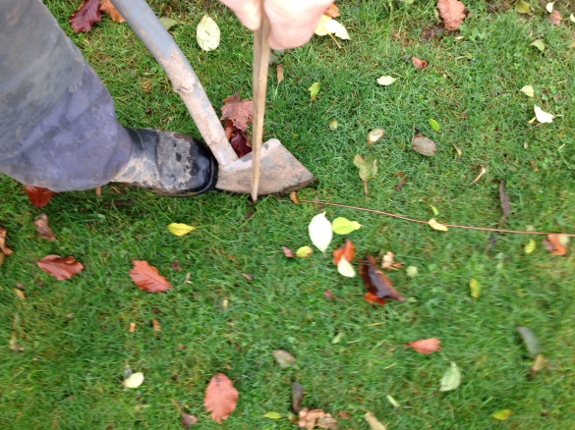
32 radialer blev puttet i jorden i en uens vifteform omkring flagstangen. Korteste på 1 meter, længste på godt 20 meter. Og ”puttet i jorden” er det rigtige udtryk: Først lægges en radial i afmålt længe oven på græsset. Dernæst sættes spaden i jorden langs radialen, som til sidst puttes ned i revnen med en pind. Det tog tid, men det virkede. Mønstret i græsset var væk før sæsonen var omme. Og husfreden sikret. I forløbet blev et el-rør 5 cm tyk lagt ned fra flagstang til hus, så der kunne trækkes et antennekabel.
Figur 1: Radial puttes i jorden
Andet eksperiment: Kunne tuneren i FTdx-3000 klare arbejdet med tilpasning alene? En hurtig sammenkobling af radialer, antennetråd og kabel blev lavet. Test. Øv. Det gik ikke. Kun på 40m kunne jeg være heldig. Så i tænkeboks. Og bladre i litteraturen.
Til en begyndelse, så måtte jeg have et billede af, hvordan antennens data var på de forskellige amatørbånd. Hertil brugte jeg min RigExpert AA-54 med pc-interface. Alle målinger blev foretaget, hvor FTdx-3000 skulle tilsluttes. Det gav dette billede.
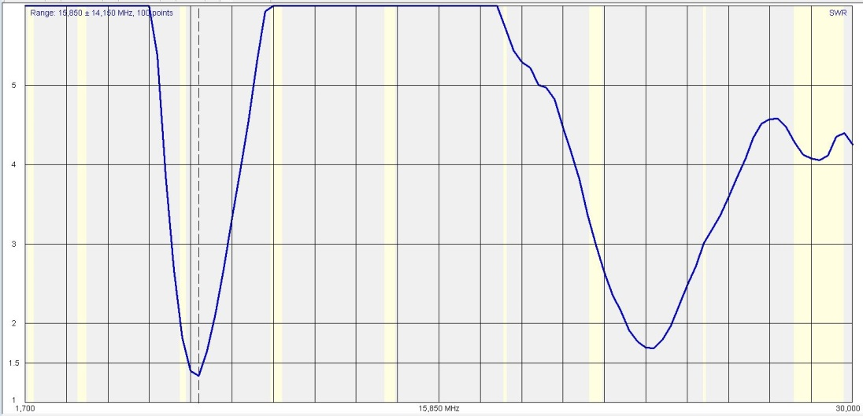
Figur 2: SWR på flagstangantenne uden tilpasning
Et foredrag af OZ4BM Bent og OZ8CTH Peter i Skanderborgafdelingen den 15. januar 2015 om antennetilpasning, Smith diagrammet, dens brug og gratisprogrammet Smith v. 3.10 af Fritz Dellsperger, gav mig blod på tanden til at lave tilpasningsled. Nogle små hurtige forsøg viste mig, at det kunne være en gangbar vej. Der skulle dog laves en tilpasning til hvert amatørbånd.
En manuel omskifter kunne løse problemet. Forudsætningen var jo, at tilpasningen skulle ske ved transceiveren. Men der måtte være en mere smart metode (= automatisk). Den fandt jeg i AARL’s håndbog 2013 kapitel 24.5, hvor der beskrives en automatisk antenneomskifter. Princippet må også kunne bruges til at skifte tilpasningsled, som jo godt kan betragtes som selvstændige antenner. Det bedste af det hele var, at projektet er skrevet som ”a hacker’s dream”, hvor både Yaesu og ICOM (+ flere andre) dækkes. ICOM anvender forskellige spændinger til at skifte bånd, hvor Yaesu anvender binær BCD kode. Jeg valgte at gå videre med Yaesu modellen.
Bånd MHz | A (1) | 8 (2) | C (4) | D (8) | Decimal
1,8 | H | L | L | L | 1
3,5 | L | H | L | L | 2
7,0 | H | H | L | L | 3
10,1 | L | L | H | L | 4
14 | H | L | H | L | 5
18,068 | L | H | H | L | 6
21 | H | H | H | L | 7
24,89 | L | L | L | H | 8
28 | H | L | L | H | 9
50 | L | H | L | H | 10
Tabel 1: Yaesu Bånddata output

Belejligt har FTdx-3000 et 15 polet datastik på bagsiden, der leverer ovenstående data samt strøm til skiftelogikken. Skifteniveauerne er L= 0V og H= 5V.
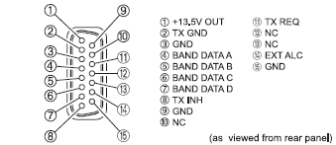
Figur 3: Yaesu FTdx-3000 datastik som vist i brugermanualen
Der skal dog leveres ekstern strøm til relæerne. Den opdeling har den fordel, at relæer og logik kan anbringes adskilte fra hinanden. Og relæerne kan være af den spændingstype, der nu er for hånden.
Det resulterede i dette diagram over skiftelogikken:
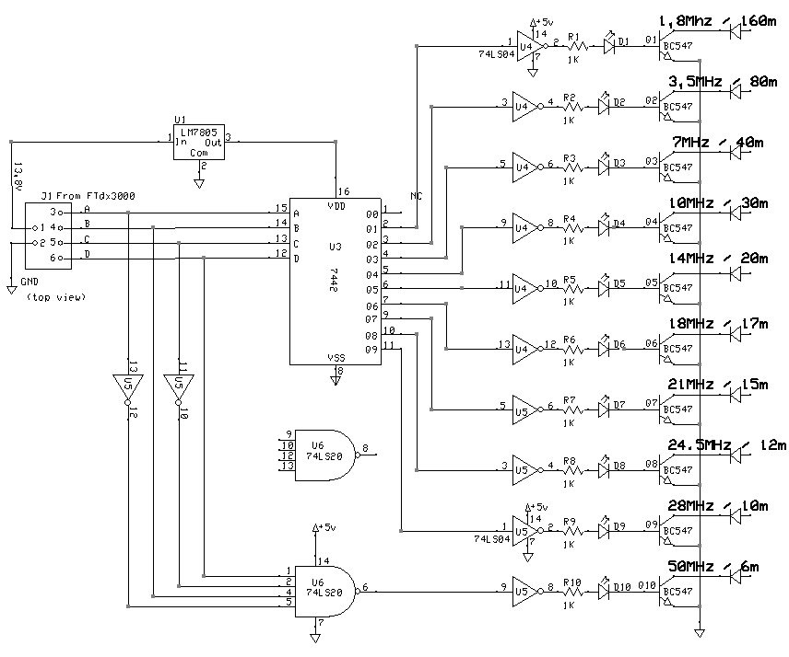
Figur 4: Skiftelogik
Alle komponenter er hvad jeg havde i skufferne og som passede til formålet. Bemærk at numrene på stikket J1 ikke refererer til forbindelserne i datastikket på FTdx-3000. I inspirationsdiagrammet er U3 en BCD dekoder CD4028B, som læser decimalsiden ud i omvendt H-L status af 7442. Derfor inverteren 74LS04 til at vende signalet. Da BCD dekoderen udlæser 0 – 9 of 50MHz skulle bruge 10, måtte der lidt ekstra logik til. Derfor U6. Lysdioderne er 3mm røde. De ubenævnte dioder efter transistorerne er 1N4004 er med, da jeg valgte et lade nogle frekvenser dele tilpasning. De kan undværes, hvis du vælger en frekvens pr. relæ. Men de var nødvendige i min opstilling. Derfra føres signalet videre til skifterelæer. Her skal man være opmærksom på, at relæerne skal kunne tåle senderens effekt. Hele opstillingen er monteret på et hulprint uden kobberside.
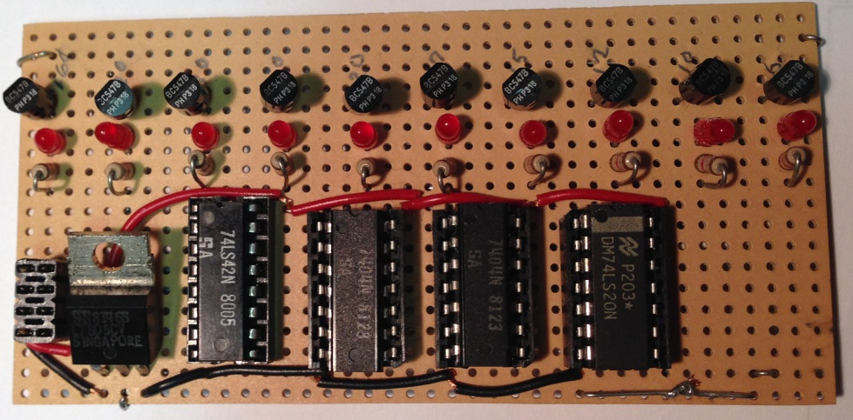
Figur 5: Skiftelogik print
IC’erne i sokler, hvilket viste sig praktisk i testfasen, hvor forbindelserne skulle tjekkes og eventuelle kortslutninger afsløres. Derefter blev opstillingen forbundet med FTdx-3000. Og det spændende øjeblik oprandt, hvor det skulle vise sig, om logikken virkede efter hensigten. En lysdiode – den rigtige – skulle lyse synkront med båndskift på FTdx-3000. Og det gjorde de sørme! En P35 blev ofret.
Nu skulle der så fremstilles tilpasningsled efter OZ4BM Bent’s opskrift.
Først i gang med min RigExpert AA54 for at måle den absolutte og den relative reaktans på antennen inklusivt fødekabel midt i hvert amatørbånds phone og dataområde. CW var endnu ikke interessant for mig. Det stod på over flere dage, så jeg samtidigt kunne se, om værdierne ændrede sig væsentligt, som nu vejret skiftede. Det var jo trods alt en træflagstang, som antennen snoede sig op ad. Det viste sig, at udsvingene var minimale og uden betydning. Fintuningen skulle alligevel ske på receiveren.
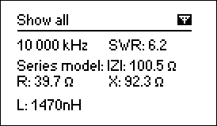 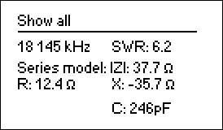
Figur 6: Eksempler på SWR og impedansmålinger

Så i gang med Smith v. 3.10. Om brugen vil jeg henvise til OZ juli 2016 og OZYM udemærkede artikel: Myter og praksis i antennearbejdet. Ud over at bruge Smith v. 3.10 får du også mange andre gode antennetilpasnings hints i den artikel..
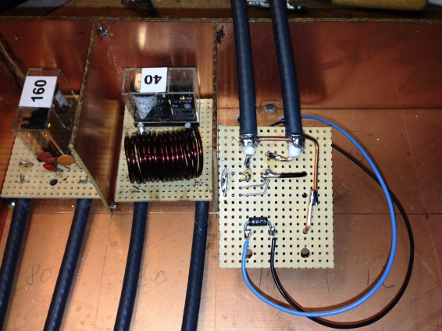
Og til slut i gang med det praktiske arbejde med at fremstille de forskellige tilpasningsled. Jeg har valgt at lave et lille hulprint med relæ og LC-led for hvert bånd.
Figur 7: Tilpasningsled med relæ
Dog undlod jeg 30m, da jeg som nævnt tidligere ikke skulle lege med CW – endnu. Til beregning af spolerne brugte jeg et andet lille smart stykke gratis software: MMANA-GAL basic
Under Tools vælges HF Components , Coil. Her er der mulighed for at skrue på forskellige parametre. Da tråd og et rør på 2cm diameter var givet, skulle kun den ønskede spoleværdi indtastes og antal vindinger blev beregnet. Spoleværdien kunne finjusteres med afstanden imellem vindingerne.
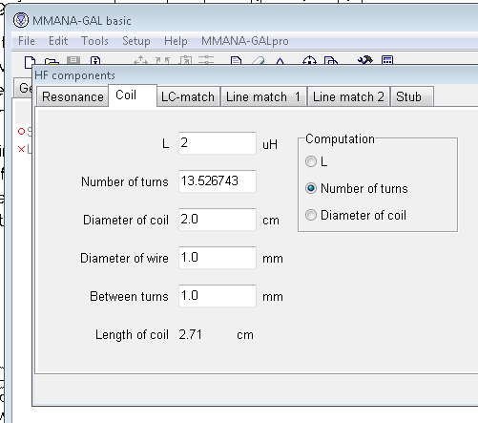
Figur 8: Beregning af spole
I programmet kan der laves mange andre antenneberegninger.
Hvert print blev testet for SWR på det pågældende bånd. Her måtte jeg sande, at specielt 80m var for bredt til, at et filter kunne dække det hele. Og det kunne ikke løses umiddelbart. Øv. Så det blev kun til et udsnit af båndet. Men hvert print fungerede ellers som forventet og håbet. Jeg målte SWR under 1:1,5 for hvert filter. Så nu skulle det blot monteres i en passende kasse. Strøm til relæerne kom fra en pc-strømforsyning, jeg havde i overskud. Den kom også i kassen. Smukt ser det ikke ud.
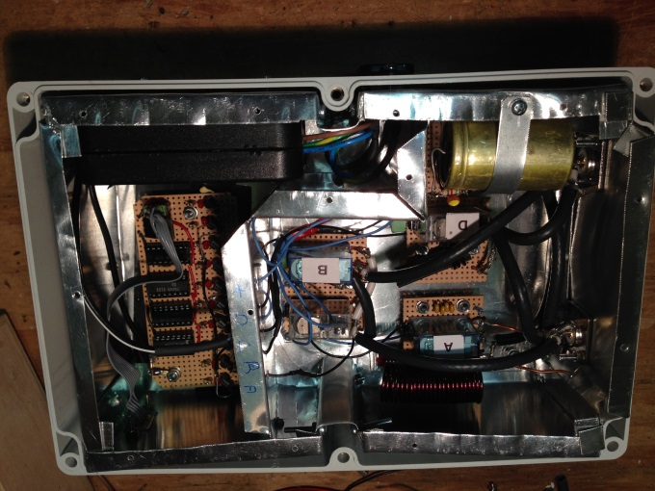
Det blev nemlig nødvendigt at lave afskærmninger, som det ses på fotoet. Ellers var opstillingen ustabil pga. ud- og indstråling samt anden støj. Da det var på plads, kunne jeg få det hele testet under normale arbejdsforhold. Og det virkede helt efter hensigten.
Figur 9: Kassen med det hele

SSB forbindelser til Brasilien på 10, 15, 20 og 40 meter er da ikke så tosset på sådan en fyr. Og det kørte fint et års tid. Lige indtil jeg besluttede at ændre lidt på mit radiorum og kabellængden blev ændret. Så skulle jeg næsten starte forfra med nye målinger og beregning af tilpasningskredsene. Der må jeg indrømme, at dovenskaben tog over.
Så jeg begyndte at se mig om efter en fabriksfremstillet flerbånds vertikal. Den kunne jeg nok ”få lov” at sætte op.
Stort set alle antenner, jeg fandt frem til, indeholdt en unun som tilpasning. Hvad var det nu for en fætter? Jeg havde hørt om en balun, men en unun? Det måtte undersøges nærmere.
En søgning på ”unun” via Google gav mig en del at læse på. Både teori og praksis. Mest gavn fik jeg af https://m0ukd.com/homebrew/baluns-and-ununs/91-magnetic-longwire-balun-unun/ og http://www.philipstorr.id.au/radio/technical/Balun%20and%20UnUn.pdf
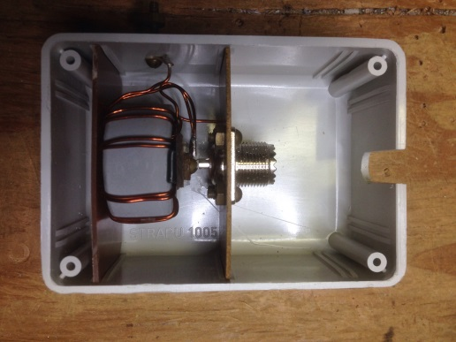
Jeg fandt en ferritkerne i diverse kassen. Egentlig en ekstra, fra et af mine tidligere forsøg med antenner. Typen er en ferritkerne fra Amidon med betegnelsen FT114-43. Den første udgave blev en 9:1 unun. Men til mit brug viste eksperimenter mig, at en ca. 4:1 gav det bedste resultat. Og også bedst uden, at koble radialerne på.
Figur 10: Unun klar til montering på flagstang
Nydeligt monteret i en regntæt boks.
Kabelindføringen skal selvfølgelig vende nedad. Den virker samtidig som ventilation for evt. kondens.

Og SWR-kurven er absolut tilfredsstillende.
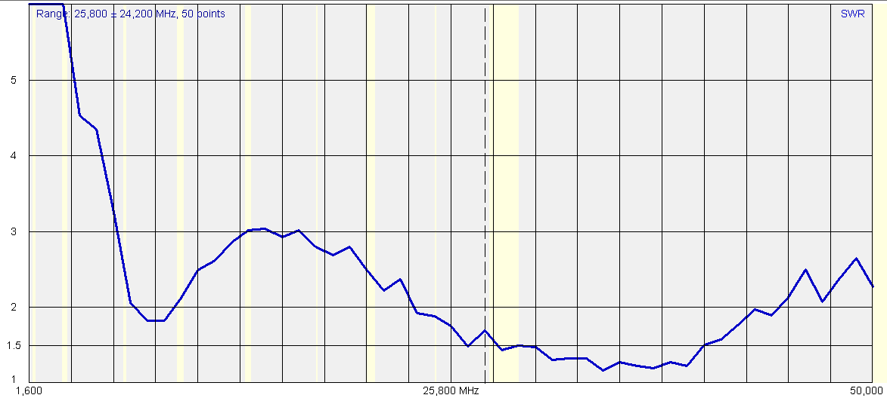
Figur 11: SWR på flagstang uden radialer
Min FTdx-3000 kan uden problemer fintune på alle bånd undtagen 80m. Og jeg har i løbet af sommeren 2016 igen haft SSB forbindelse med Brasilien.
Jeg forsøgte også med en jord-/radialforbindelse. Det ødelagde 40m båndet. FTdx-3000 kan tune på SWR under ca. 3:1.
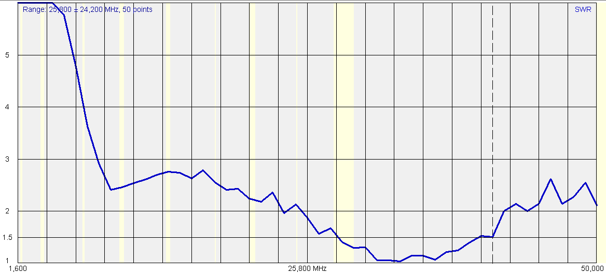
Figur 12: SWR på flagstang med radialer.
En langsommelig fødsel, men nu har jeg en næsten usynlig HF multibånd antenne, der dækker mine behov, så der igen kan komme lidt ro på. Tror jeg nok . Der er ingen garanti for, at unun-løsningen vil give en del tab, som mange ikke kan leve med.
80m blev løst med en longwire på godt 40m lagt ind i min ligusterhæk. Også tilpasset med en unun.
Det er mit håb, at du ved læsning af artiklen kan finde inspiration til løsning af forskellige antenneproblemer. Der er meget mere at hente i de forskellige kilder, jeg har refereret til. Alt jeg har gjort, er at ”stjæle med arme og ben” fra andre kilder. Og så bare prøvet mig frem. Jeg har ikke evner og kundskaber til at lave de korrekte beregninger. Men så længe, at eksperimenterne gøres med udgangstrin, der er godt sikret, er det jo bare at gå i gang. Du må gerne kontakte mig på OZ1EDD@GMAIL.COM for at få detaljer afklaret. Og for at fortælle mig om dine egne erfaringer.

Hamradio.oz1lcg.dk
http://www.yaesu.co.uk/product_info.php?products_id=1047
http://www.rigexpert.net/main.html
http://www.fritz.dellsperger.net/ med tilladelse af Fritz Dellsperger
Jeg gætter på, at andre nyere udgaver af ARRL’s Handbook også har beskrivelsen. Titlen er: An External Automatic Antenna Switch for Use With Yaesu or ICOM Radios.
50MHz er ikke med i ARRL projektet, men ved at se på, hvordan ADCD data skifter med bånd på FTdx-3000 fik jeg det luret af.
Bearbejdet efter ARRL Handbook 2013.
Kopi fra Yaesu FTdx-3000 brugermanual.
OZ juli 2016 side 341
http://hamsoft.ca/pages/mmana-gal.php med tilladelse af DL1PBD
En lidt anderledes Windom antenne af OZ8XW OZ 2013 side 346

